第十五届“中国软件杯”大学生软件设计大赛
A8 四旋翼无人机位姿控制系统设计优化

驭穹稳控——
基于MWORKS的四旋翼鲁棒位姿控制与编队安全仿真系统
用户手册
赛题组别：A组
参赛单位： 西安交通大学
团队名称： 驭穹稳控团队
适用平台： MWORKS 2026a

目录
第1章 系统概述 1
1.1 系统架构与模块 1
1.2 支持任务与适用范围 2
第2章 环境配置、自检与首次运行 3
2.1 环境与工程准备 3
2.2 快速验收与自动加载 3
2.3 定点悬停首次运行 4
第3章 场景复现与参数选择 6
3.1 基础场景共享流程 6
3.2 参数场景与外力扰动 7
3.3 三机编队与PP-CBF 9
第4章 结果查看、导出与判读 11
4.1 输出、曲线与导出 11
4.2 指标与证据 12
第5章 接口与模块说明 14
5.1 运行接口 14
5.2 控制器接口与加载顺序 14
第6章 故障排查与适用边界 17
6.1 高频故障与恢复 17
6.2 适用范围与命令速查 18
手册总结 18

第1章 系统概述
本系统面向A8四旋翼无人机位姿控制系统设计优化任务，集成场景选择、低层控制、四旋翼物理模型、仿真、评价和结果输出。用户可在同一工程中完成单机、参数扰动、三机编队和近距离安全任务。
系统默认采用角残差驱动守卫型鲁棒几何位姿控制（Angular-Residual-Driven Guarded Robust Geometric Pose Control，ARDG-RGPC），在位置、约化姿态、推力估计和约束分配基础上加入角残差守卫补偿。三机近距离任务可按需启用预测型成对投影控制障碍函数安全监督器（Predictive Pairwise-Projection Control Barrier Function Safety Supervisor，PP-CBF）。本章说明系统组成、支持任务和适用范围；环境、场景和接口见后续章节。
项目工程文件、运行脚本和配套说明已发布至GitHub：
https://github.com/Jerrysonny/yuqiong-robust-pose-control-quadrotor-formation。

1.1 系统架构与模块
工程提供五种低层控制方案：默认ARDG-RGPC，以及赛题官方比例-积分-微分控制器（Proportional-Integral-Derivative Controller，PID）、几何控制基线（源文件标识RA-GCA/Base）、控制权限优先主动扰动抑制控制（Control-Authority-Prioritized Active Disturbance Rejection Control，CAP-ADRC）和指令代理增量非线性动态逆控制（Command-Proxy Incremental Nonlinear Dynamic Inversion Control，CP-INDI）。五者共用赛题物理模型和统一评价方法，仅在具备同条件数据时进行对照。
PP-CBF不属于低层控制方案。它仅在三机安全任务中修正参考指令，三套ARDG-RGPC分别负责低层跟踪；单机任务直接进入所选控制器。图1-1给出各模块关系。
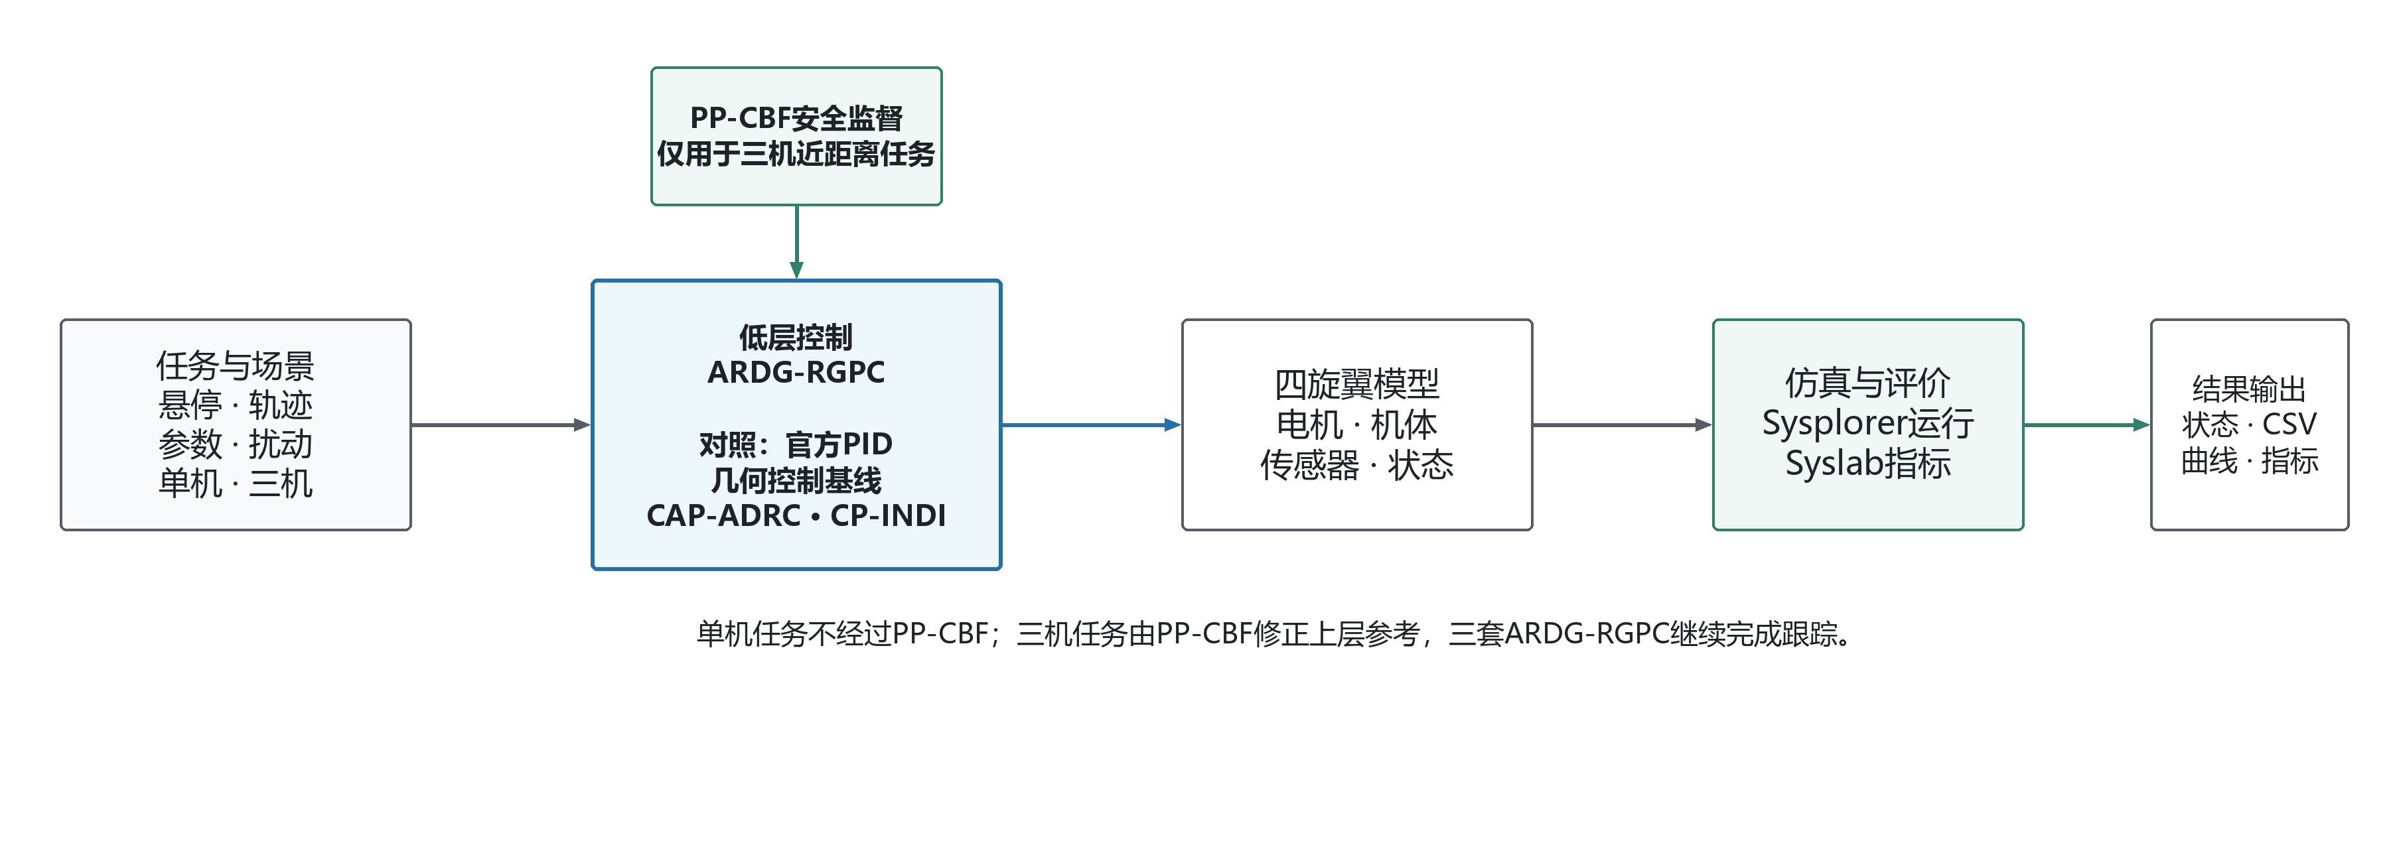
图1-1 用户视角下的系统组成与数据流
注：PP-CBF仅在三机安全任务中位于参考生成与三套ARDG-RGPC之间；单机任务直接进入所选低层控制器。
表1-1汇总各模块的主要职责、用户入口和可见结果。
表1-1 系统模块、用户入口与主要输出
模块 | 主要职责 | 用户入口 | 可见结果
任务与场景 | 生成参考轨迹、初始条件和参数或扰动工况 | 选择任务 | 参考信号与场景状态
低层控制 | 根据参考和状态生成四路电机指令 | 默认主算法或对照对象 | 电机指令与控制诊断
安全监督 | 三机接近风险出现时按需修正参考 | PP-CBF关闭或开启 | 安全参考、最小间距与介入状态
四旋翼模型 | 计算电机、机体与传感器动态 | 赛题给定物理模型 | 位置、速度、姿态和传感器信号
仿真与评价 | 加载模型、运行场景并计算统一指标 | Sysplorer与Syslab | 运行状态、指标和诊断记录
结果输出 | 保存并展示可追溯的仿真结果 | 包外输出目录与结果查看器 | CSV、曲线、图表和动画

1.2 支持任务与适用范围
• 基础单机任务：定点悬停，X、Y、Z轴独立标准阶跃，分段爬升、螺旋爬升和八字轨迹跟踪。
• 鲁棒测试任务：名义参数与参数变化工况、正滚转和负俯仰机体系角扰动、三事件外力扰动恢复、分阶段风扰和传感器退化。
• 多机任务：固定三机队形变换，以及相同低层控制器条件下PP-CBF关闭与开启的近距离交汇任务。
• 算法对照：官方PID、几何控制基线、CAP-ADRC和CP-INDI用于查看具备同条件数据的结果。各算法已完成的测试场景并不完全相同，手册不进行跨场景总体排名。
适用范围 本手册的操作流程已在Windows及MWORKS Sysplorer、Syslab 2026a环境中验证，其他平台尚未进行同条件验证。ARDG-RGPC用于位置与约化姿态控制，不提供独立持续偏航跟踪；守卫补偿仅在角扰动证据充分且安全条件有效时介入。推力估计与守卫参数已在正式工程中固定。PP-CBF仅在固定三机、手册所列轨迹、采样周期和模型条件下完成验证。MWORKS商业运行时需由用户另行准备。
下一步：环境配置、自检与首次运行见第2章。

第2章 环境配置、自检与首次运行
本章给出环境确认、只读验收和定点悬停首次运行流程，用于检查软件依赖、提交包完整性、Sysplorer连接和结果输出。

2.1 环境与工程准备
本工程已在Windows及MWORKS Sysplorer、Syslab 2026a环境中验证，其他系统或版本尚未同条件验证。MWORKS安装和许可准备请参照中国软件杯A8赛题页面中的“软件下载”和“培训视频与学习资源”。表2-1列出最小环境。
表2-1 首次运行环境与确认方法
组件 | 要求 | 随作品包提供 | 确认方法
操作系统与终端 | Windows；PowerShell 5.1或更高版本 | 不适用 | 执行$PSVersionTable.PSVersion
MWORKS Sysplorer / Python | 2026a，许可有效；附带python64 | 否 | 执行快速验收，并确认只保留一个Sysplorer实例
MWORKS Syslab（结果复算） | 2026a与julia-ty；仅在单独复算指标时使用 | 否 | 运行评价脚本时确认；快速验收不检查
源文件与输出 | <源文件包>；包外绝对输出目录 | 是 | 根目录可见RUN_QUICK_VERIFY.ps1
可用内存 | 建议16 GB及以上 | 不适用 | 在任务管理器中查看可用内存
建议保留原始源文件包，在独立副本中运行。两个根目录入口均优先读取MWORKS_PYTHON，随后查询Sysplorer注册表和标准安装目录。普通仿真无需设置JULIA_TY；仅单独运行Syslab评价脚本时需要julia-ty。
$env:MWORKS_PYTHON = '<Sysplorer安装目录>\External\python64\python.exe'
[Environment]::SetEnvironmentVariable('MWORKS_PYTHON',$env:MWORKS_PYTHON,'User')
提示：请将尖括号内容替换为本机路径。变量无效时入口会停止并提示修正；永久设置后需重开PowerShell。

2.2 快速验收与自动加载
1. 进入源文件根目录。在资源管理器地址栏输入PowerShell并按Enter，或在PowerShell中使用Set-Location进入该目录。
2. 执行只读快速验收。该命令检查MWORKS Python解析和提交包完整性，不启动仿真，也不检查Syslab或julia-ty。
.\RUN_QUICK_VERIFY.ps1
命令无报错结束，且输出顶层字段"status": "passed"时，可继续启动仿真。任一检查报错时，应先按错误信息处理运行时路径或文件完整性问题。
3. 正常启动Sysplorer并只保留一个实例。确认账户和许可有效；正式运行器默认连接端口49152，不会自动启动或关闭Sysplorer。
进入Sysplorer后无需手工打开package.mo或逐个加载控制器文件。RUN_ALL.ps1会按所选场景自动加载Modelica标准库、赛题官方模型、所需依赖、ARDG-RGPC和场景包装。

2.3 定点悬停首次运行
定点悬停用于确认完整运行流程。开始前应确保快速验收通过，且端口49152只对应当前Sysplorer实例。以下命令在用户目录下使用包外输出文件夹，并运行定点悬停场景。
$Output = Join-Path $env:USERPROFILE 'A8_runs\Scene04'
.\RUN_ALL.ps1 -Mode Simulate -Scene Scene04 -Output $Output
运行器完成模型检查、翻译、仿真和结果读取后，会在输出目录生成execution_status.json、raw\Scene04.csv以及simulation\Scene04目录。execution_status.json中的success应为true，status应为execution_pass；Scene04记录中的check、translate、simulate和read_result均应为true。
运行完成后，Sysplorer中可打开定点悬停场景模型。图2-3展示参考输入、ARDG-RGPC、四旋翼物理模型、传感器和四路电机之间的连接关系。
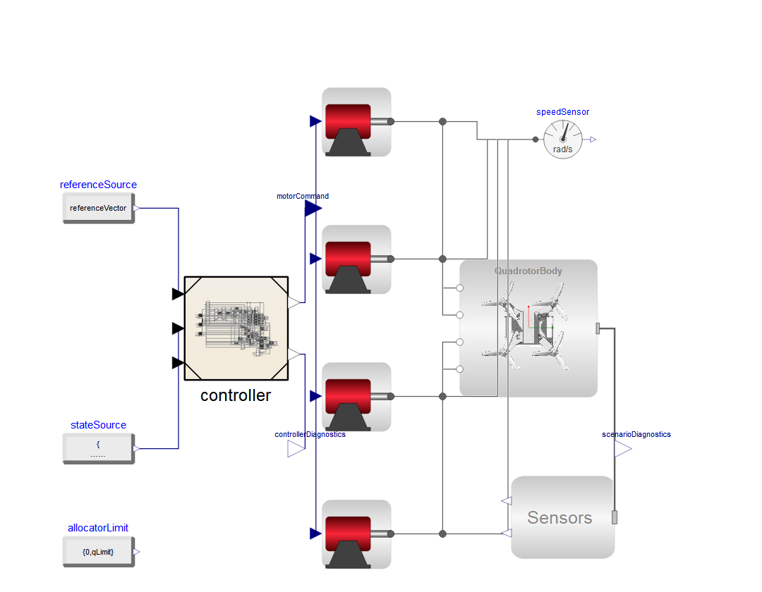
图2-3 定点悬停场景的主要模型连接
确认当前场景标签为Scene04后，可从顶部“结果查看器”进入结果界面，入口位置见图2-4。
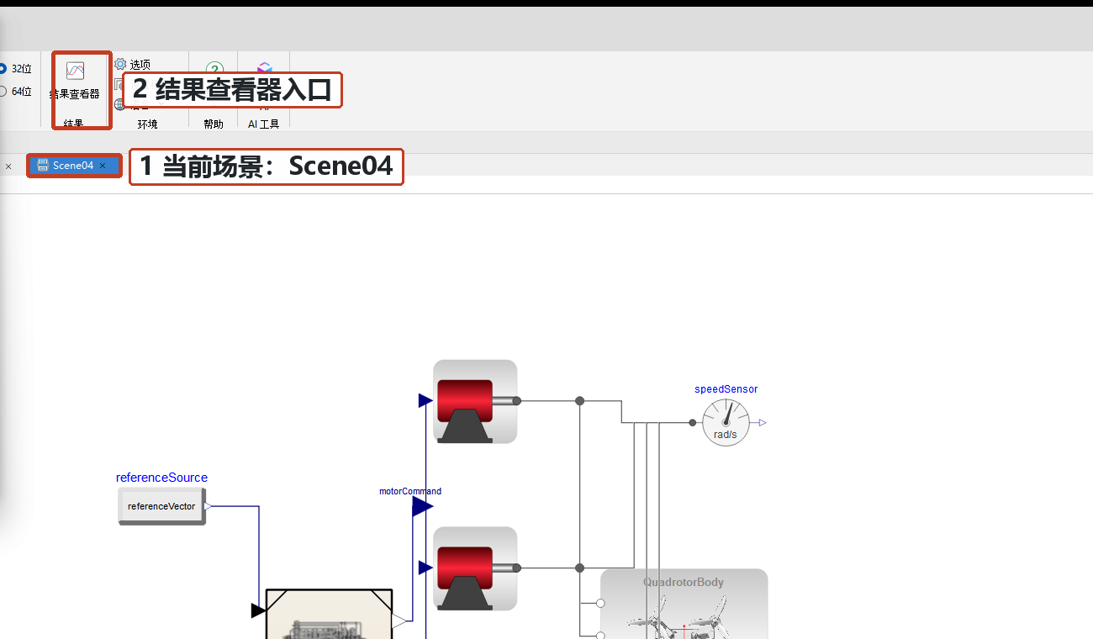
图2-4 首次运行完成后的场景状态与结果入口
本章仅确认首次运行和结果位置；信号选择、曲线生成、导出和判读见第4章。
按上述命令验证时，仿真时长为30 s，共输出3001个采样点。参考高度在5 s达到1.5 m，实际高度短暂超调后稳定在1.5 m附近，全时段位置均方根误差为0.01897 m。图2-5由该次raw数据绘制，虚线表示参考高度，实线表示实际高度。
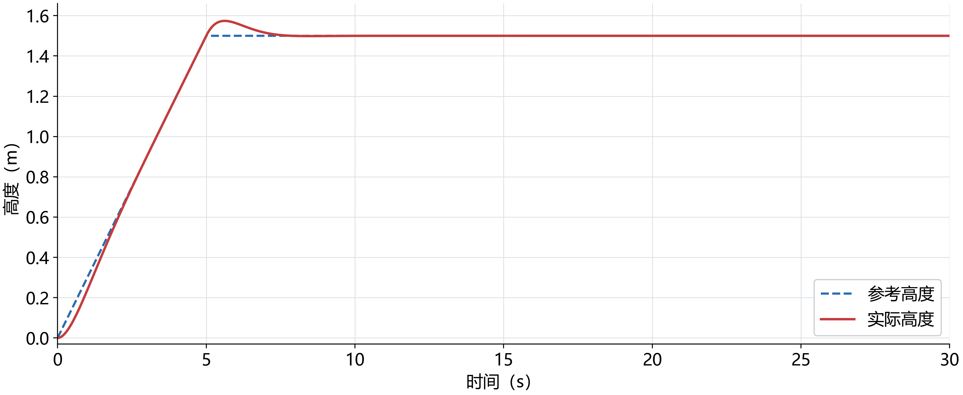
图2-5 定点悬停首次运行的高度响应
判读要点：曲线应覆盖0至30 s，实际高度在过渡后保持稳定，raw文件应包含3001行数据。0.01897 m仅用于核对本次首次运行，不作为其他场景的统一合格阈值。
后续场景沿用本章的环境、自检和启动步骤，仅更换场景名称、输出子目录和观察量。

第3章 场景复现与参数选择
本章在第2章首次运行通过后，复现基础轨迹、参数工况、外力扰动和三机编队任务。命令在源文件包根目录执行，结果写入用户目录，不修改正式模型或固定参数。

3.1 基础场景共享流程
基础任务采用同一运行入口，只更换场景名称和观察量。运行前保持一个Sysplorer实例，并确认第2章的快速验收已经通过。表3-1给出本节使用的三个正式任务。
表3-1 基础任务及主要观察量
正式任务 | 场景ID | 时长 | 主要观察量
Z轴独立标准阶跃 | Scene01S_Z | 30 s | 高度超调、调节过程和稳态
螺旋爬升 | Scene02 | 50 s | 三维轨迹、连续爬升和位置误差
八字轨迹跟踪 | Scene03 | 120 s | 方向反转、轨迹闭合和位置误差
$Output = Join-Path $env:USERPROFILE 'A8_runs\Chapter3_basic'
.\RUN_ALL.ps1 -Mode Simulate `
-Scene Scene01S_Z,Scene02,Scene03 `
-Output $Output
运行结束后，输出目录应包含execution_status.json、raw和simulation三个主要入口。execution_status.json中的success应为true、status应为execution_pass，三个场景记录的check、translate、simulate和read_result均应为true。raw目录中应出现对应的三个CSV文件。
Z轴阶跃可按表3-1核对高度过渡和稳态。图3-1给出螺旋爬升与八字轨迹的正式对照结果，用于核对空间轨迹、方向反转和位置误差。图中数值用于说明当前场景结果，不是其他任务的统一阈值。
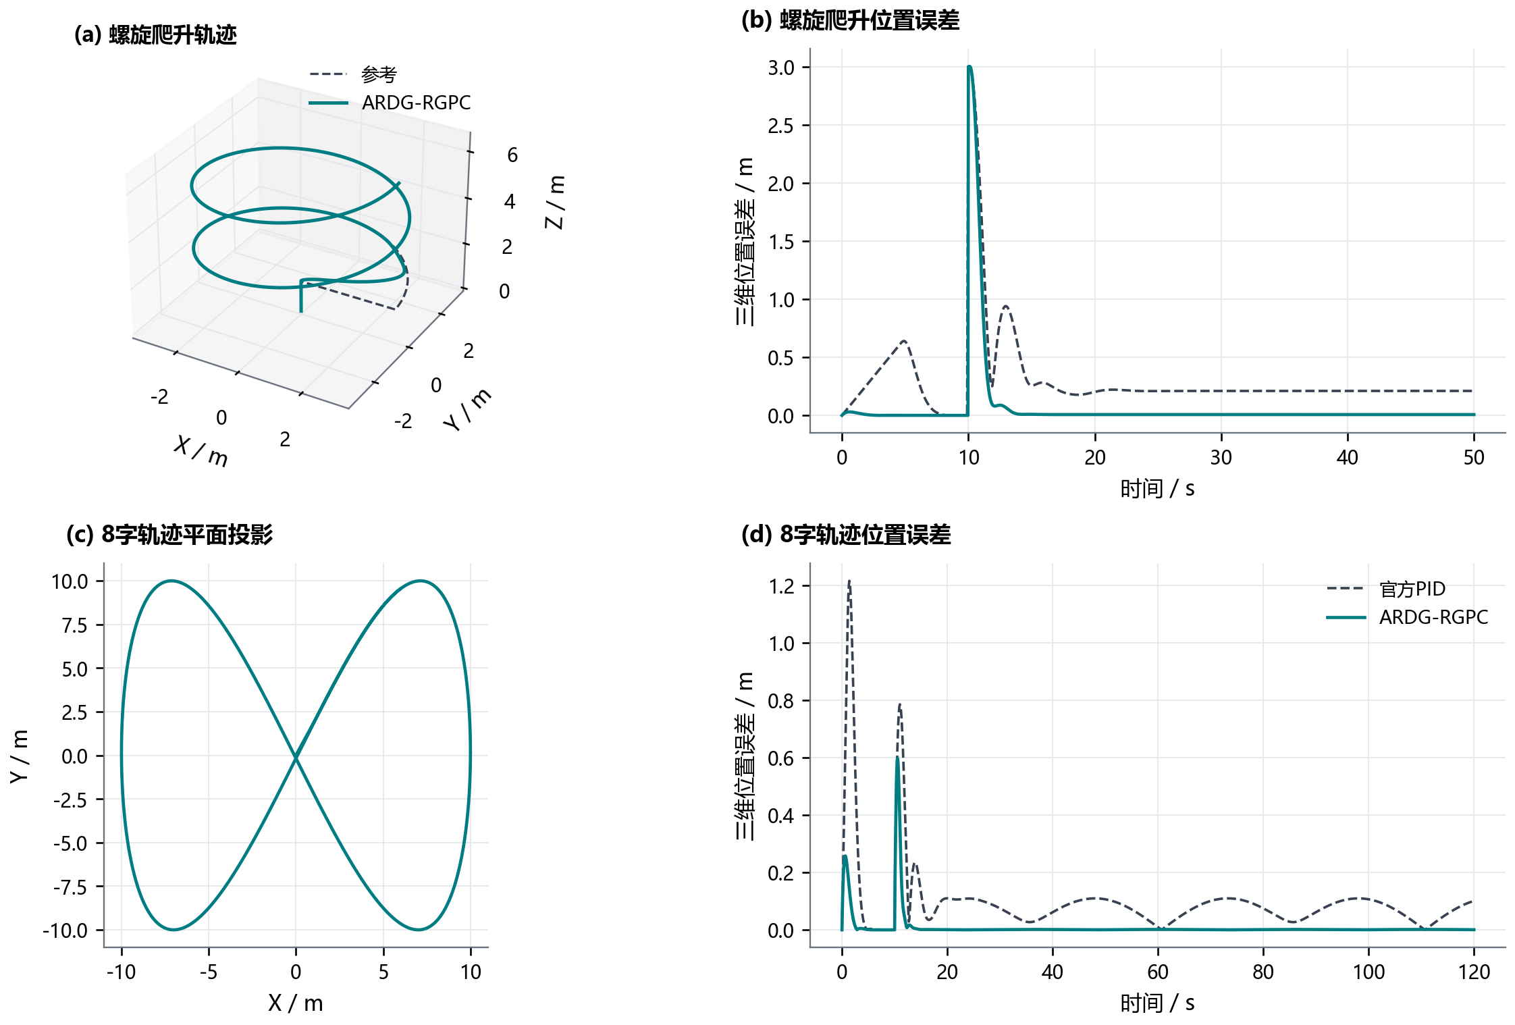
图3-1 螺旋爬升与八字轨迹的正式对照结果

3.2 参数场景与外力扰动
参数教程使用已注册工况，不修改控制器源码。表3-2列出预设参数、随机参数、角扰动和三事件外力扰动的正式结果；参数统计仅适用于固定样本集。
表3-2 参数变化与扰动任务的结果核对重点
任务或证据 | 场景ID或样本 | 时长或窗口 | 结果核对重点
名义与升力降低 | Scene05B_Nominal、Scene05B_LiftMinus10 | 各50 s | 名义RMSE 0.01469 m；升力降低时ARDG-RGPC 0.02251 m，较基线降低93.7%
11项预设参数 | 11项固定工况 | 各50 s | 6项改善、5项等效、0项退化
20组随机参数 | 20组固定样本 | 配对统计 | 与官方PID相比20/20组RMSE更低；中位降幅87.6%
角扰动（2项） | BODY_ROLL_POS、BODY_PITCH_NEG | 8.00至12.25 s | PID姿态IAE约0.00348，ARDG-RGPC约0.01390 rad·s；电机TV降低2.57%至2.58%
三事件外力扰动 | Scene06b | 30 s | 位置RMSE由0.30677 m降至0.26948 m；峰值误差1.106 m，高于PID的0.867 m
两个新增角扰动场景均在8.00至8.25 s施加机体系力矩脉冲，评价区间为8.00至12.25 s。官方PID的姿态事件IAE约为0.00348 rad·s，ARDG-RGPC约为0.01390 rad·s；ARDG-RGPC的电机指令总变差低2.57%至2.58%。该结果反映恢复速度与指令平滑性的取舍，不用于宣称ARDG-RGPC在角扰动指标上全面更优。
$RollOutput = Join-Path $env:USERPROFILE 'A8_runs\BODY_ROLL_POS'
.\RUN_ALL.ps1 -Mode Simulate -Scene BODY_ROLL_POS -Output $RollOutput
$PitchOutput = Join-Path $env:USERPROFILE 'A8_runs\BODY_PITCH_NEG'
.\RUN_ALL.ps1 -Mode Simulate -Scene BODY_PITCH_NEG -Output $PitchOutput
先在同一输出目录依次运行名义工况和升力降低工况。运行器会在结束阶段恢复名义参数并核对源文件，因此不需要用户手动改回模型参数。
$Output = Join-Path $env:USERPROFILE 'A8_runs\Chapter3_parameter'
.\RUN_ALL.ps1 -Mode Simulate `
-Scene Scene05B_Nominal,Scene05B_LiftMinus10 `
-Output $Output
参数边界：不要编辑正式控制器固定参数或源文件来模拟工况变化。只有运行器已经注册并能自动恢复的参数场景用于本教程。
图3-2汇总11项预设参数工况和20组随机参数配对结果。相对几何控制基线，11项预设参数结果为6项改善、5项任务等效、0项退化；相对官方PID，ARDG-RGPC在20组随机样本中的位置RMSE均更低，中位降幅为87.6%。
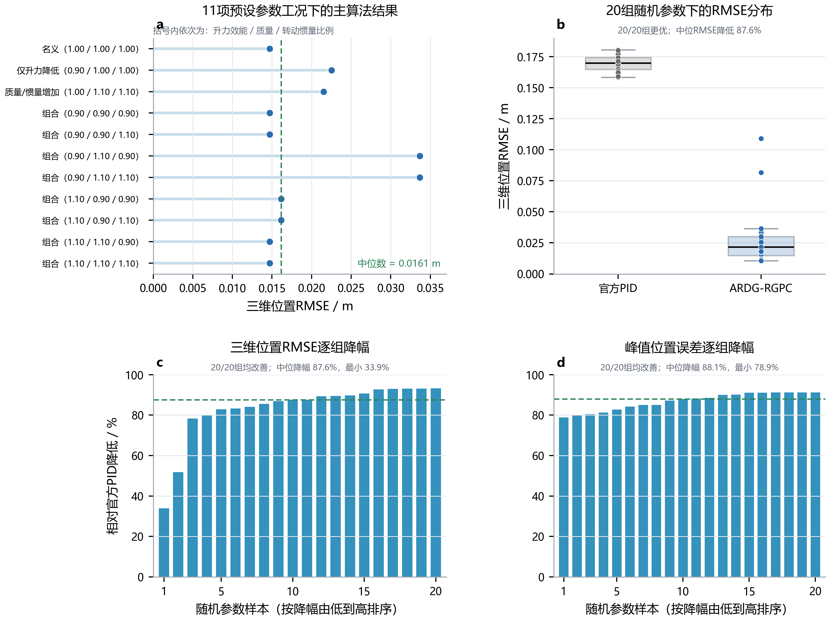
图3-2 预设参数与随机参数配对结果
三事件外力扰动恢复任务写入独立输出目录。
$Output = Join-Path $env:USERPROFILE 'A8_runs\Chapter3_disturbance'
.\RUN_ALL.ps1 -Mode Simulate -Scene Scene06b -Output $Output
ARDG-RGPC在该场景的位置RMSE为0.26948 m，官方PID为0.30677 m，降低12.16%。ARDG-RGPC的峰值位置误差为1.106 m，高于官方PID的0.867 m，因此该结论只说明全时段RMSE降低，不表示每个时刻均更优。图3-3给出两种算法的位置误差时序。
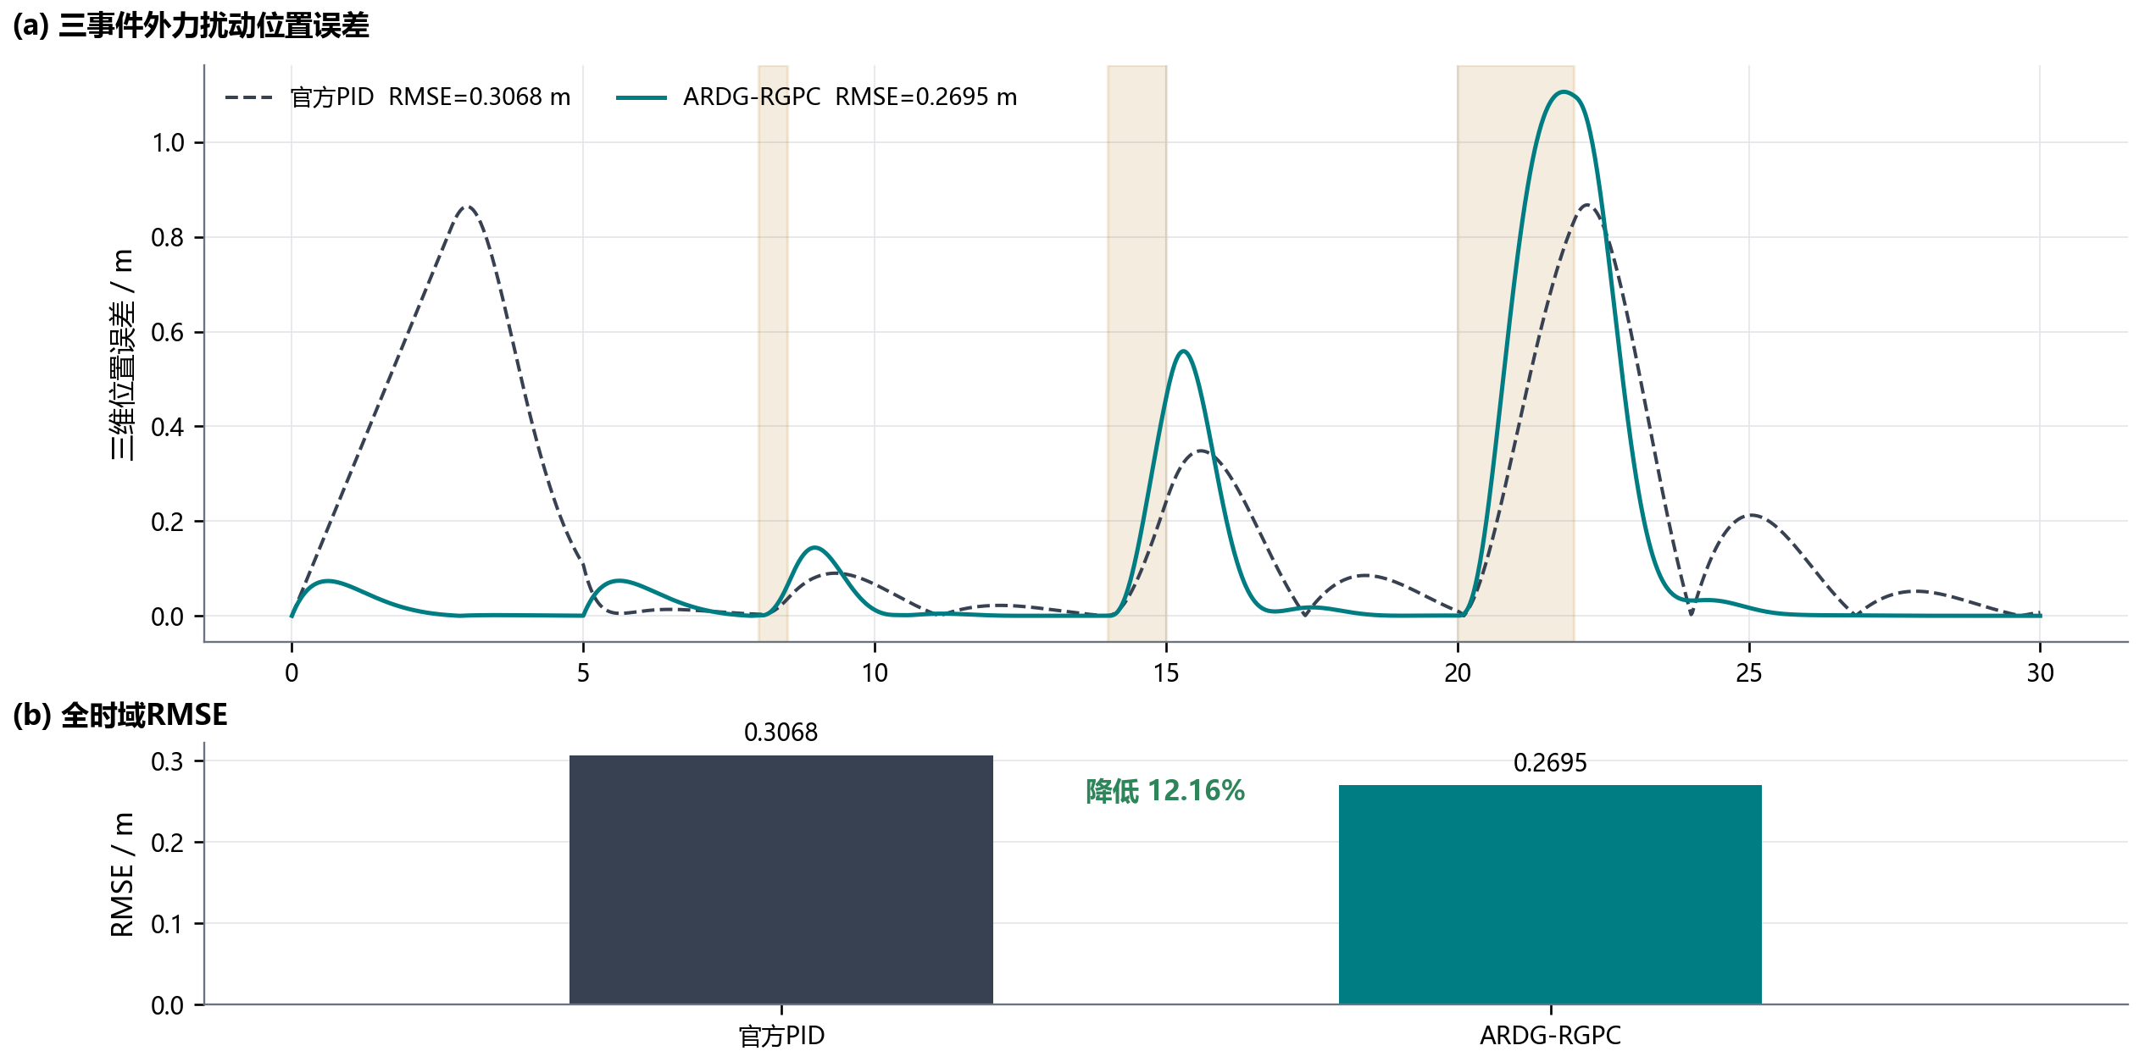
图3-3 三事件外力扰动恢复场景的位置误差对比
风扰与传感器退化场景分别以Scene08_P0至Scene08_P4、Scene10_P0至Scene10_P4登记。用户可从SCENE_INDEX.csv选择正式场景ID并通过-Scene运行，结果查看方法与本章其他场景相同。本手册不将这两组既有保持性结果扩展为新增改善结论。

3.3 三机编队与PP-CBF
三机任务采用三套ARDG-RGPC低层控制器。PP-CBF是独立的上层安全监督器，只在近距离交汇任务中比较关闭和开启状态。表3-3中的数值均来自最终算法直接运行。
表3-3 三机编队与安全监督任务
正式任务 | 场景ID | 时长 | 结果核对重点
三机队形变换 | Scene07B | 60 s | 相对队形RMSE 0.0383 m；全局位置RMSE 0.0287 m；质心RMSE 0.0234 m；最小间距0.8530 m
近距离交汇：PP-CBF关闭 | Scene07COff | 40 s | 最小间距0.3832 m；风险暴露2.04 s
近距离交汇：PP-CBF开启 | Scene07COnPredictiveV5C | 40 s | 最小间距0.6113 m；风险暴露0.00 s；全局位置RMSE 0.08334 m
$Output = Join-Path $env:USERPROFILE 'A8_runs\Chapter3_formation'
.\RUN_ALL.ps1 -Mode Simulate `
-Scene Scene07B,Scene07COff,Scene07COnPredictiveV5C `
-Output $Output
三机队形变换结果中，最小两机中心间距为0.8530 m，相对队形误差RMSE为0.0383 m，三机全局位置RMSE为0.0287 m，质心RMSE为0.0234 m，三架成员位置RMSE极差为0.0202 m。上述指标含义不同，查看结果时不能混用。图3-4用于核对轨迹、相对队形误差和成员响应一致性。
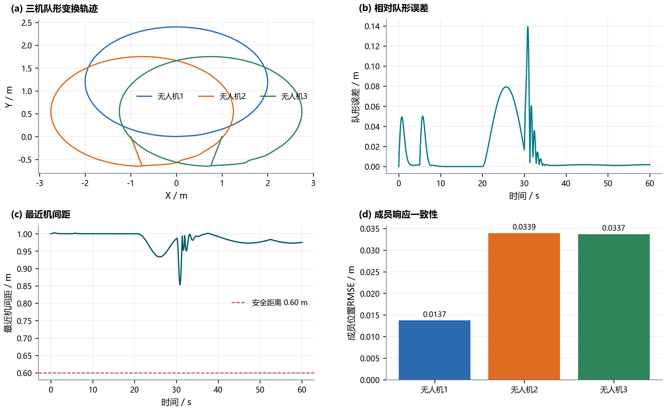
图3-4 三机队形变换的轨迹与相对误差
近距离交汇结果中，PP-CBF开启后最小间距由0.3832 m增至0.6113 m，低于0.60 m的累计时间由2.04 s降至0.00 s。三机全局位置RMSE由0.06724 m增至0.08334 m，对应跟踪代价增加23.95%。
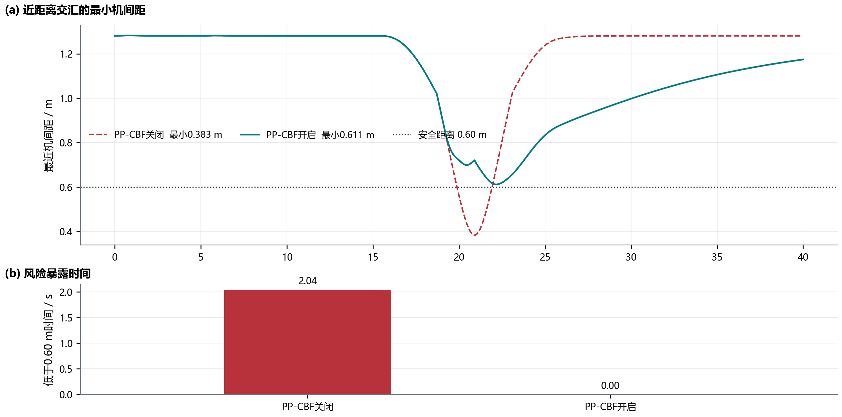
图3-5 PP-CBF开关下的最小机间距与风险暴露时间
评价说明：0.60 m是本项目用于比较近距离交汇风险的评价距离，不是比赛统一安全阈值。PP-CBF的安全收益伴随跟踪代价，不能只保留其中一项结果。
各任务结果均位于用户目录下的独立输出文件夹；曲线、字段、导出和判读见第4章。

第4章 结果查看、导出与判读
本章说明如何确认运行结果、在Sysplorer中选择信号、生成曲线并导出数据。曲线用于查看趋势和检查信号，精确数值以输出目录中的状态文件、CSV和正式结果表为准。

4.1 输出、曲线与导出
每次运行先检查<输出目录>\execution_status.json。success为true且status为execution_pass时，再查看raw数据和Sysplorer结果；状态未通过时，先按第6章排查。
1. 确认场景和结果入口。打开结果查看器后，先核对窗口标题中的场景名称，再展开左侧“仿真浏览器”。图4-1以Scene04为例，场景名称必须与本次命令一致。
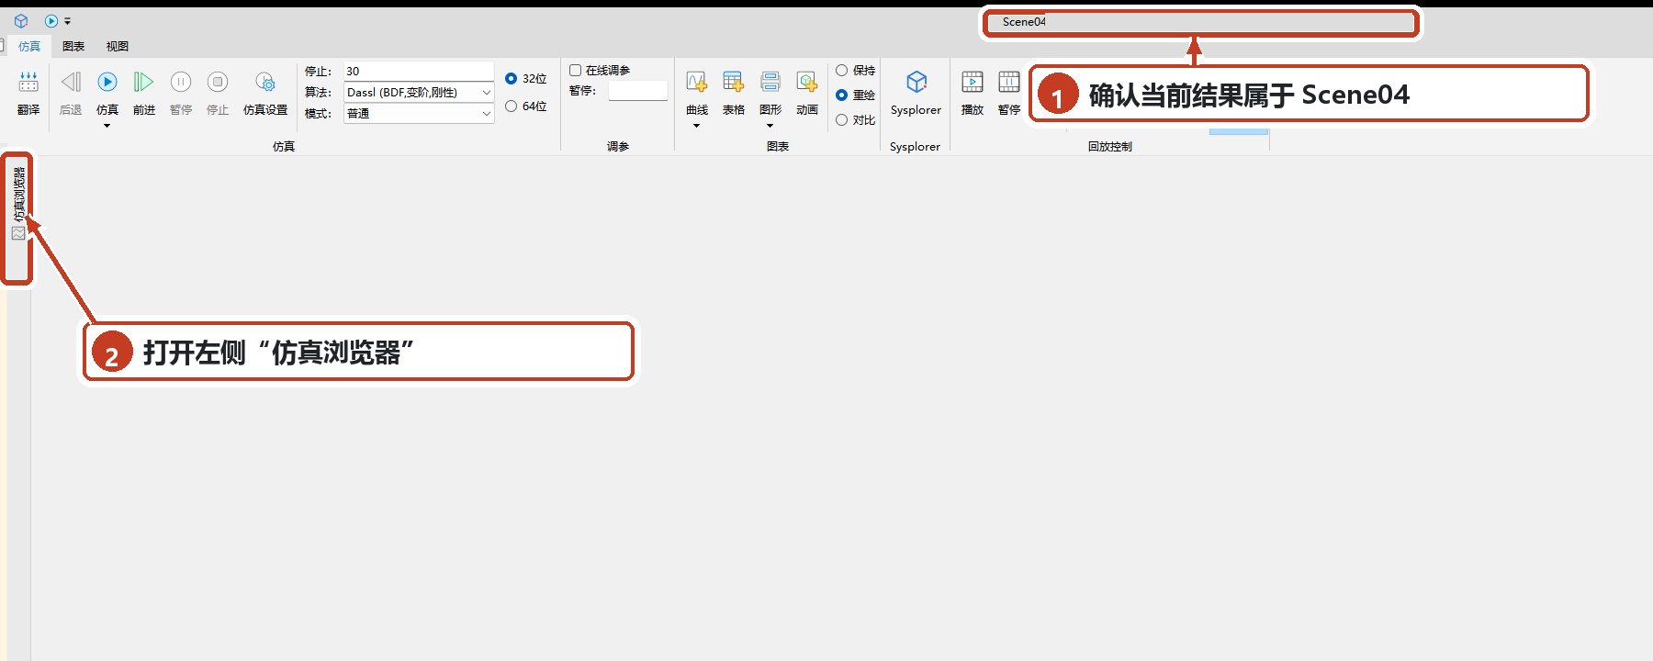
图4-1 打开结果查看器并确认当前场景
2. 选择参考量和实际量。定点悬停高度使用referenceVector[3]和quadChassisTest17_1.body.r_0[3]。先选参考量，再选实际量；三机任务的最小间距、队形误差和PP-CBF状态应按raw表头及正式证据字段核对。
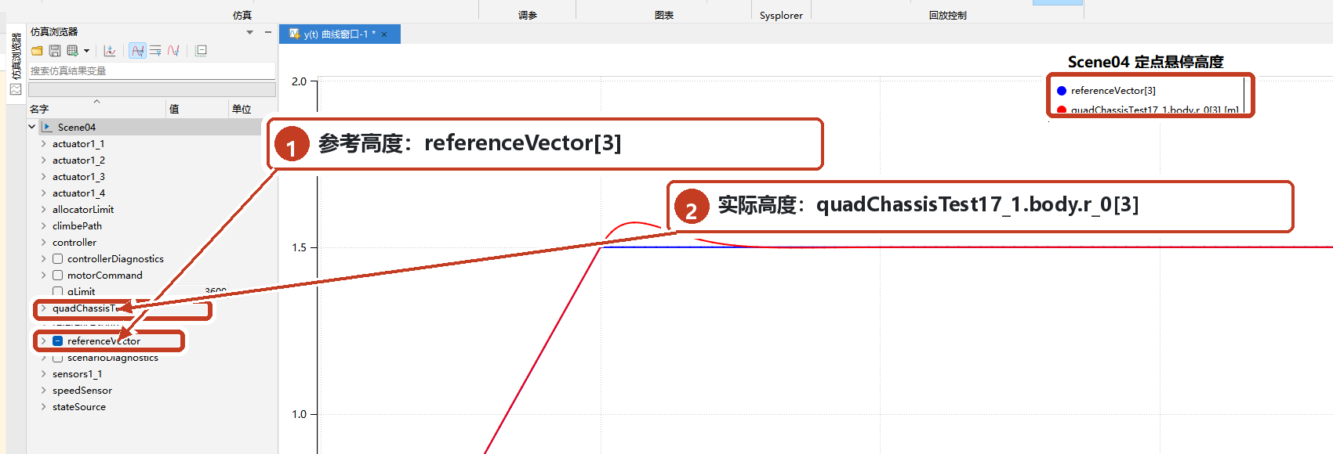
图4-2 在仿真浏览器中定位高度参考与实际高度信号
3. 生成并检查曲线。曲线生成后保留场景标题、两条图例、横轴范围和单位。图4-3中的时间范围为0至30 s，实际高度单位为m；参考量与实际量应在同一坐标系中比较。
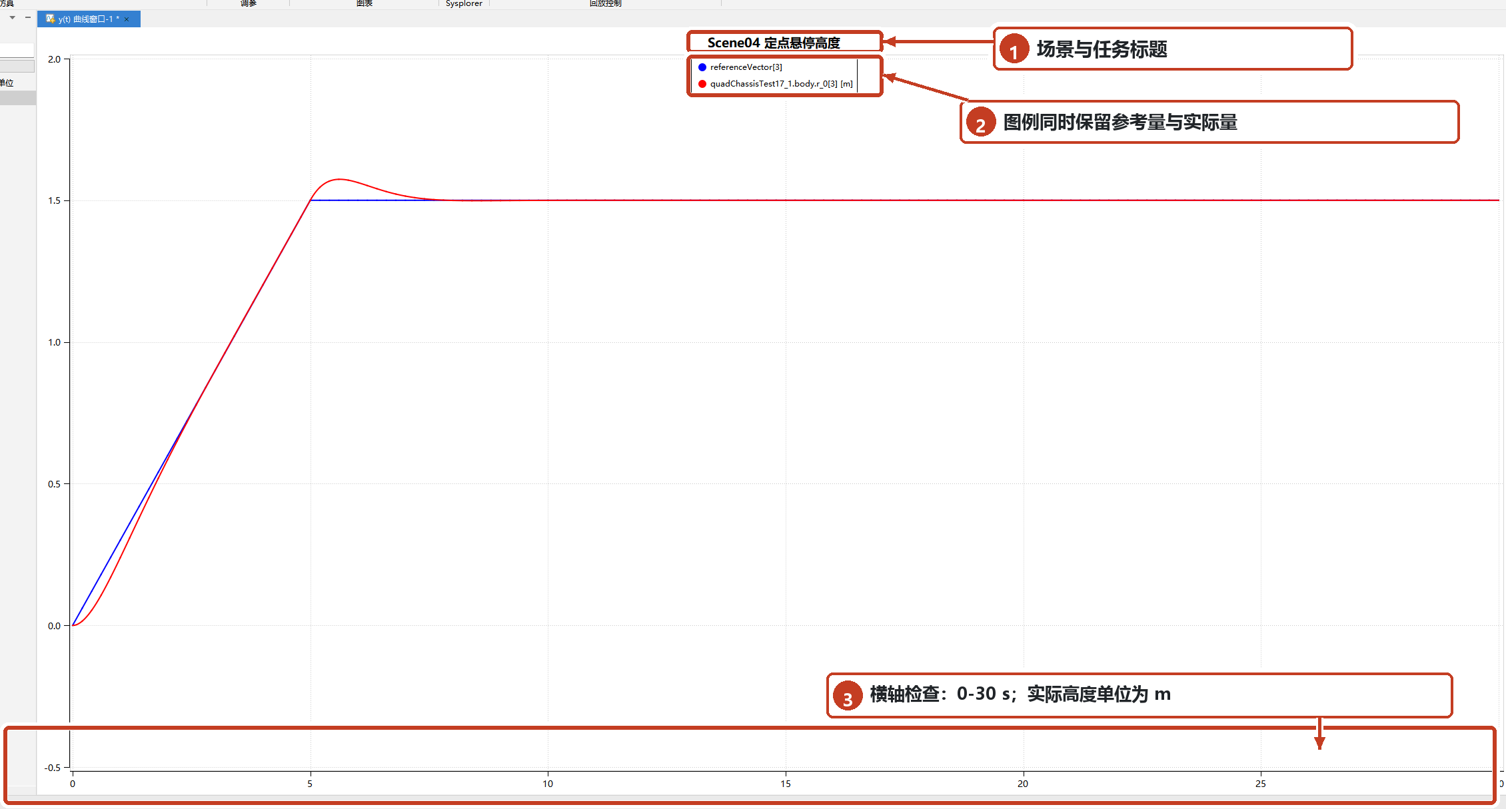
图4-3 Scene04高度参考与实际高度曲线
4. 保存机器可读结果。普通场景写入<输出目录>\raw\<场景ID>.csv；两个角扰动场景直接输出raw.csv、ardg_diagnostics.csv和execution_status.json。复算时使用对应CSV。额外导出应写入源文件包外的exports目录，操作位置见图4-4。
本次Scene04操作核对的自定义导出包含3001个采样点，时间范围为0至30 s；其他场景按各自停止时间和raw行数核对。
$Output = Join-Path $env:USERPROFILE 'A8_runs\Chapter4'
$Export = Join-Path $Output 'exports'
New-Item -ItemType Directory -Path $Export -Force
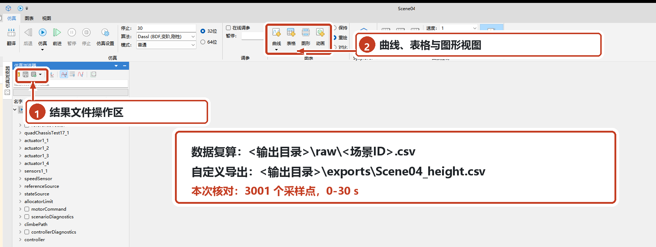
图4-4 结果文件操作区与包外导出位置
操作依据：不同安装环境的按钮位置可能略有差异，正式操作以路径和字段名为准。图中Scene04仅演示顺序，其他场景替换场景名称和观察量。

4.2 指标与证据
曲线用于发现趋势，指标用于形成可复核结论。表4-1给出本手册使用的核心指标及其权威入口；计算窗口、误差定义和单位不得自行修改。
表4-1 主要指标的定义与证据入口
指标 | 定义与判读 | 权威入口
阶跃响应 | 超调量为超过目标的最大幅度/阶跃幅值；调节时间为进入max(2%阶跃幅值, 0.02 m)误差带并连续保持2 s的时间；稳态绝对误差为末段20%样本均值。 | raw；统一阶跃指标脚本
位置RMSE | 评价区间内三维位置误差范数的均方根，用于描述整体跟踪偏差。 | raw；统一场景指标脚本
最小间距与风险暴露 | 三对无人机中心距离的全时段最小值；最小间距低于0.60 m的累计时间。0.60 m为本项目评价距离。 | raw；编队指标脚本
编队RMSE | 相对队形误差RMSE衡量编队偏差；三机全局位置RMSE衡量各机对指令的跟踪偏差，二者不得混用。 | raw；正式编队指标脚本
守卫状态 | ardg_active表示是否激活；ardg_blend表示0至1的融合比例；ardg_safety_valid低于0.5时旁路补偿。 | ardg_diagnostics.csv
角残差与补偿 | 核对ardg_residual_tau_x_nm、ardg_residual_tau_y_nm及ardg_correction_x_nm、ardg_correction_y_nm，单位均为N·m。 | ardg_diagnostics.csv
角扰动场景还需核对ardg_diagnostics.csv。重点字段为ardg_active、ardg_blend、ardg_safety_valid及滚转、俯仰残差和补偿量；ardg_translation_residual_n、ardg_torque_mode、ardg_translation_score用于复核触发条件。安全有效但ardg_active低于0.5时，表示未达到激活条件，不是故障。
证据读取顺序为execution_status.json、raw.csv或raw目录、角扰动场景的ardg_diagnostics.csv。随包资料从<源文件包>\00_START_HERE\EVIDENCE_INDEX.csv进入；正式指标位于04_results\report_evidence，直接证据位于06_supplementary_evidence。
判读说明：PP-CBF是独立上层安全监督器。查看近距离交汇任务时，应同时报告最小间距、风险暴露时间和跟踪代价；不得把局部场景结果外推为全部任务结论。
完成本章后，用户应能从运行状态、曲线、指标和证据文件四个层次核对同一场景。下一章说明脚本参数、控制器端口和模型模块接口。

第5章 接口与模块说明
本章说明两个PowerShell入口、控制器信号和模型加载顺序。普通用户只需选择场景和输出目录，不应修改控制器固定参数或手工接线。

5.1 运行接口
源文件包根目录提供RUN_QUICK_VERIFY.ps1和RUN_ALL.ps1。首次使用先运行只读自检，再用RUN_ALL.ps1指定场景或套件。两者通过共享解析器查找MWORKS Python；Syslab评价运行时另行确认。表5-1给出实际参数和限制。
表5-1 运行脚本及主要参数
入口 | 参数 | 作用 | 关键约束
RUN_QUICK_  VERIFY.ps1 | 无 | 只读检查MWORKS Python解析和提交包完整性 | 不启动仿真，不检查Syslab，不写入源文件包
RUN_ALL.ps1 | Mode | Precheck：仅自检；Simulate：自检后运行所选任务；All：执行自检和所选任务的完整流程 | 默认Precheck；普通用户使用Precheck或Simulate
RUN_ALL.ps1 | Port | 连接已经启动的Sysplorer端口 | 默认49152；只能保留一个匹配实例
RUN_ALL.ps1 | Scene / Suite | Scene选择一个或多个场景；省略Scene时按Suite运行 | 默认finals_core 20项；全部34项必须显式选择full_registered
RUN_ALL.ps1 | Output | 指定仿真结果目录 | Simulate和All必填；必须是源文件包外的绝对路径

默认20项finals_core和显式34项full_registered套件的命令如下。首次使用仍按第2、3章运行单个场景；完整清单见<源文件包>\00_START_HERE\SCENE_INDEX.csv。
$CoreOutput = Join-Path $env:USERPROFILE 'A8_runs\finals_core'
.\RUN_ALL.ps1 -Mode Simulate -Output $CoreOutput
$AllOutput = Join-Path $env:USERPROFILE 'A8_runs\full_registered'
.\RUN_ALL.ps1 -Mode Simulate -Suite full_registered -Output $AllOutput

连接要求：运行器只连接现有Sysplorer实例，不会自动启动或关闭软件，也不会清空当前工作区或改变工作目录。端口列表与-Port指定值不一致时，脚本会停止并报告错误。

5.2 控制器接口与加载顺序
ARDG-RGPC以0.01 s周期读取参考、状态、分配限制、四路转子转速、守卫使能和仿真时间，输出四路电机角速度指令及16维基础诊断。正式场景已自动连接新增端口，普通用户无需手工接线。PP-CBF仅在三机安全任务中修正三机参考。
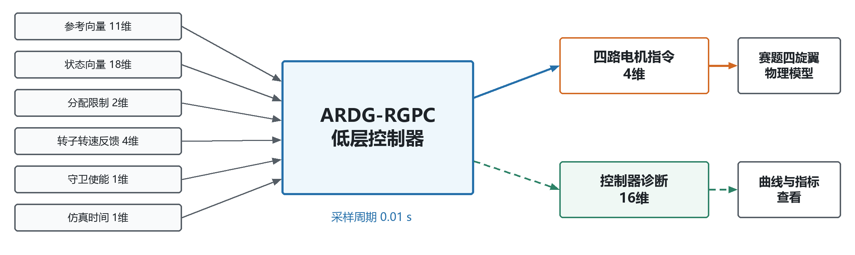
图5-1 ARDG-RGPC与赛题四旋翼模型的接口关系
表5-2 ARDG-RGPC与PP-CBF信号合同
模块 | 方向 | 端口与维数 | 分量顺序或用途
ARDG-RGPC | 输入 | reference 11维 | [1:3]期望位置(m)；[4:6]期望速度(m/s)；[7:9]期望加速度(m/s²)；[10:11]偏航占位(rad、rad/s)
ARDG-RGPC | 输入 | state 18维 | [1:3]位置(m)；[4:6]速度(m/s)；[7:15]旋转矩阵三个列向量；[16:18]机体系角速度(rad/s)
ARDG-RGPC | 输入 | allocator_limit 2维；转子转速反馈4维 | 四旋翼平方转速统一下限和上限，通常为[0, 3600]；四路转子角速度(rad/s)用于重构滚转和俯仰实际力矩
ARDG-RGPC | 输入 | 守卫使能1维；仿真时间1维 | 1表示允许守卫在安全条件满足时工作，0表示旁路；时间单位为s，用于检查0.01 s时间序列连续性
ARDG-RGPC | 输出 | motor_cmd 4维 | 第1至第4路电机角速度指令(rad/s)，连接赛题四路执行器
ARDG-RGPC | 输出 | diagnostics 16维 | 期望力与力矩、分配残差、裁剪数量、控制误差、推力尺度估计和分配状态
PP-CBF | 输入 | leader_reference / vehicle_state / formation_offset 9/18/9维 | 领导机位置-速度-加速度；三机位置与速度；三机相对领导机的三维编队偏置
PP-CBF | 输出 | formation_reference 27维；diagnostics 8维 | 三架无人机各9维安全参考；诊断包括最小距离、最小安全残差、最大队形误差、激活投影数、最大修正、不可行标志、预留量和最大参考速度

偏航字段：11维参考保留期望偏航角和偏航角速度两个标准字段，当前正式场景将其置零。ARDG-RGPC按约化姿态口径工作，不提供独立持续偏航跟踪。
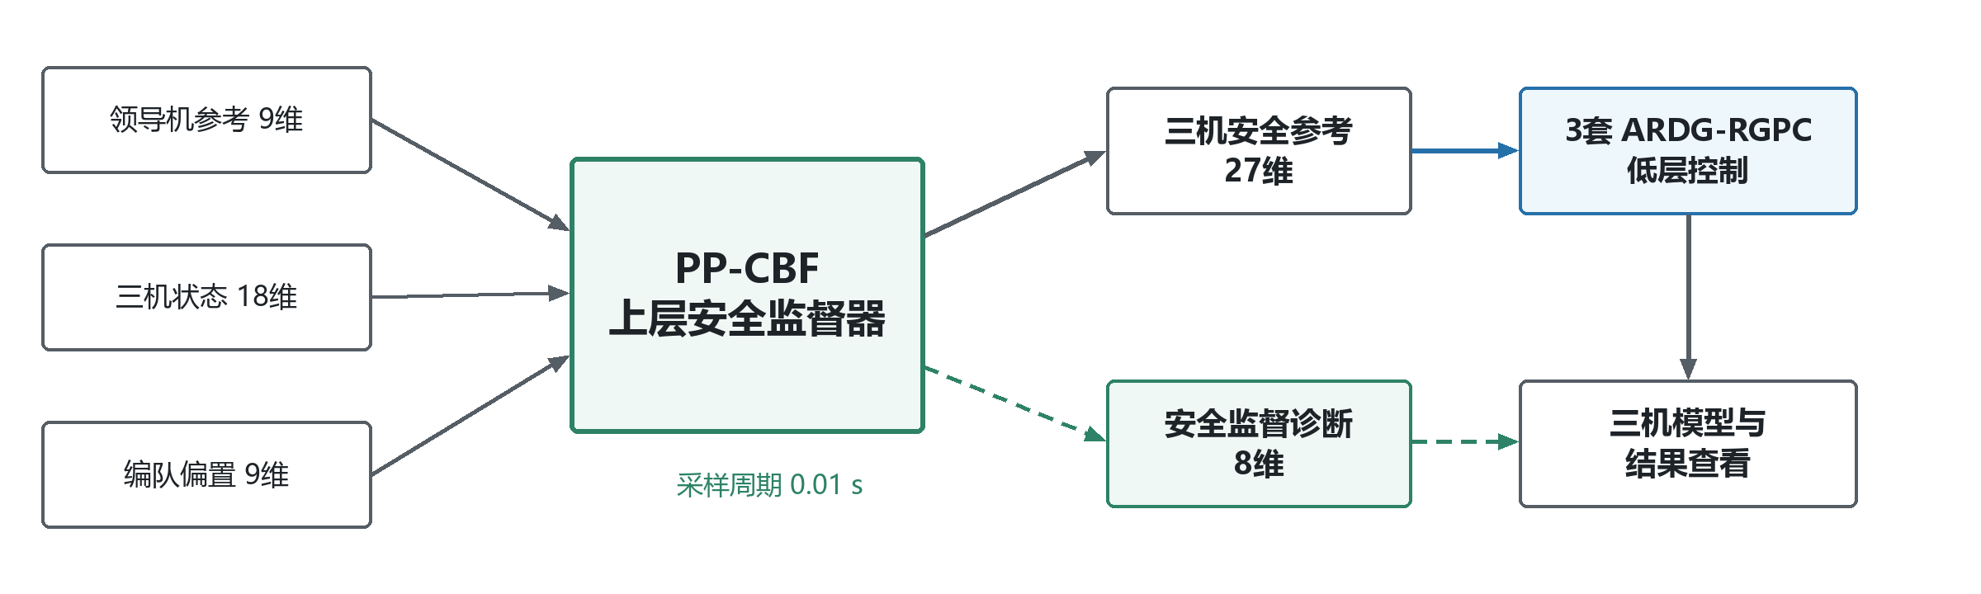
图5-2 PP-CBF与三套ARDG-RGPC的分层接口
图5-2表明，PP-CBF只修正三机位置、速度和加速度参考；三套ARDG-RGPC分别完成低层跟踪并输出电机指令，安全诊断单独输出。
模型加载顺序（由运行器自动执行）
1. 加载Modelica标准库和赛题官方四旋翼模型。
2. 按场景需要加载赛题PID依赖、比较算法或编队依赖。
3. 加载ARDG-RGPC；三机安全场景同时加载PP-CBF。
4. 加载所选场景包装，并由02_scripts/sysplorer/run_main_controller.py执行仿真和结果导出。
辅助对照模型位于01_models/comparators，不参与默认加载；场景仿真由02_scripts/sysplorer/run_main_controller.py执行。
接口检查：连接自定义任务时，应同时核对向量维数、分量顺序、单位和0.01 s采样周期。PP-CBF输出应连接三套低层控制器的参考端口，不能直接连接电机执行器。

第6章 故障排查与适用边界
本章处理入口自检、场景运行和结果读取中的常见失败，并说明适用范围。失败时保留错误文本和execution_status.json，停止使用当前结果；修复后使用新的包外输出目录。

6.1 高频故障与恢复
排查顺序见图6-1。先确认快速验收，再查看运行状态中的首次失败阶段，最后检查raw的时间轴和数值完整性。前一阶段未通过时，不跳到后一阶段继续判读。
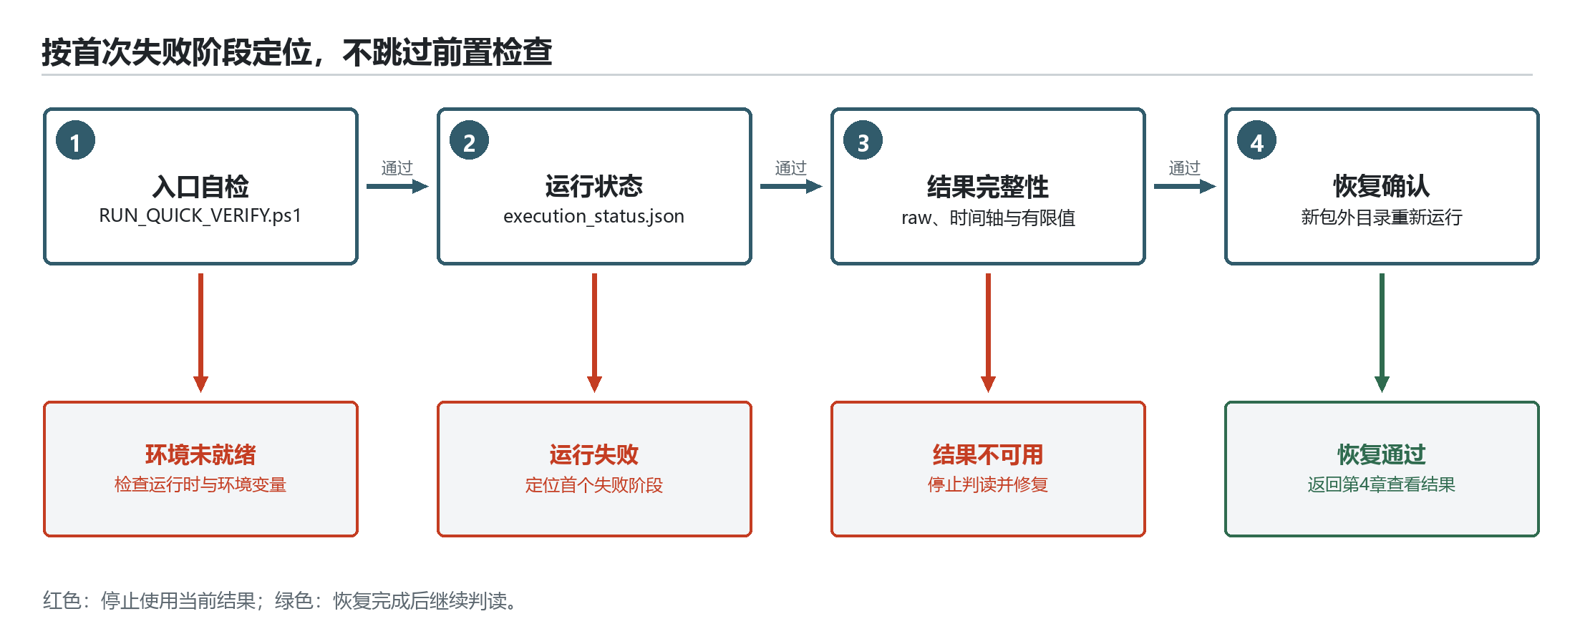
图6-1 故障定位与恢复顺序
表6-1 高频故障的确认与处理
故障现象 | 先检查 | 处理
运行时路径无效；  无法连接Sysplorer | MWORKS_PYTHON；  Sysplorer实例数与端口 | 按第2章修正路径或实例后重试；普通仿真无需检查julia-ty。
-Output被拒绝；  场景选择被拒绝 | 输出为包外绝对路径；场景ID已经登记。 | 改用用户目录和场景索引中的正式ID。
CheckModel失败；  TranslateModel失败；  仿真读取失败 | execution_status.json中首个false阶段。 | 修复该阶段，使用新输出目录重试。
无raw或数值异常；  快速验收停止 | CSV时间、行数、有限值和首个失败项。 | 停止判读；按第4章核对，必要时恢复原包文件。
恢复规则：不要提供或执行删除整个项目目录的命令，不批量结束Sysplorer进程。失败后保留当前输出作为诊断记录，修复后使用新的包外目录再次运行。
ARDG-RGPC守卫仅在输入有限、时间连续、分配可行且使能有效时补偿。ardg_safety_valid低于0.5时旁路补偿，原有滚转和俯仰力矩继续传递；安全有效但ardg_active低于0.5时，不属于故障。状态不一致时停止使用守卫结果并检查输入和运行状态。

6.2 适用范围与命令速查
以下命令均在<源文件包>根目录执行。场景运行前启动且只保留一个Sysplorer实例；运行器不会自动启动或关闭软件。
.\RUN_QUICK_VERIFY.ps1
$Output = Join-Path $env:USERPROFILE 'A8_runs\Scene04_retry'
.\RUN_ALL.ps1 -Mode Simulate -Scene Scene04 -Output $Output
$Nominal = Join-Path $env:USERPROFILE 'A8_runs\Scene05B_Nominal_check'
.\RUN_ALL.ps1 -Mode Simulate -Scene Scene05B_Nominal -Output $Nominal
本项目已在Windows及MWORKS Sysplorer、Syslab 2026a环境中验证，其他系统尚未同条件测试。源文件包不包含MWORKS商业运行时，用户需自行准备软件和有效许可。
ARDG-RGPC当前验证包括位置、滚转和俯仰控制，以及两类角扰动下的守卫补偿；不包括独立持续偏航跟踪。受测场景未触发主动去饱和，现有结果不能评价该功能。
PP-CBF是独立的上层安全监督器，仅在固定三机、给定轨迹和同步状态输入下验证。0.60 m是本项目评价距离，不代表比赛统一安全阈值；分析时应同时说明安全变化和跟踪代价。
正式提交包注册34项场景。未指定Scene时，Simulate默认运行20项finals_core，其中包含18项代表性回归和2项新增角扰动；运行全部34项必须显式选择full_registered。其余14项supplementary包含参数、编队与PP-CBF场景，并保留最终算法直接证据。上述数量不代表比赛官方规定的测试数量，五种控制方案也不进行跨场景总体排名。
快速验收和单场景重运行均成功、结果完整后，可在<源文件包>\00_START_HERE\SCENE_INDEX.csv查询其他场景。结论以对应场景的原始CSV、统一指标和正式仿真报告为准。

手册总结
本手册给出环境检查、场景运行、结果判读、接口和故障恢复流程。用户应先执行只读快速验收，再选择已注册场景，将结果写入源文件包外的独立目录，并用运行状态、CSV、统一指标和守卫诊断核对。扩展场景或接口前，检查场景索引、信号维数、单位和加载顺序，再运行验证；静态图和动画位于05_visuals\assets\static和05_visuals\assets\gif。

